诚信应考,考试作弊将带来严重后果！
_____________ ________
…

姓名 学号
学院 专业 座位号
( 密 封 线 内 不 答 题 )
……………………………………………………密………………………………………………封………………………………………线……………………………………线………………………………………

2012级大学物理（II）期中试卷
注意事项：1. 所有答案请直接答在答题纸上；
2. 考试形式：闭卷
一、填空（共30分）
1．（本题3分）
如图所示，边长为的等边三角形的三个顶点上，分别放置着三个正的点电荷、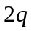、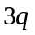。若将另一正点电荷从无穷远处移到三角形的中心处，外力所作的功为:
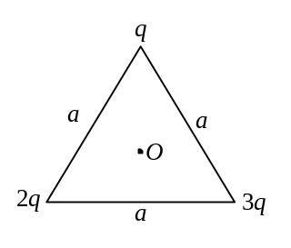
(A) 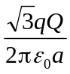 ． (B) 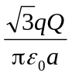．
(C) 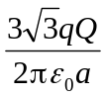． (D) 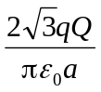． ［ ］
2．（本题3分）
一“无限大”均匀带电平面，其附近放一与它平行的有一定厚度的不带电的“无限大”平面导体板，如图所示．已知上的电荷面密度为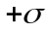，则在导体板的两个表面1和2上的感生电荷面密度为：
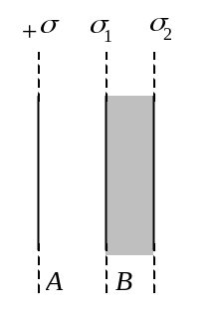
(A) 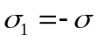，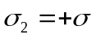．
(B) 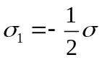，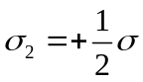．
(C) ，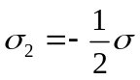．
(D) ，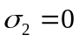． ［ ］
3．（本题3分）
如图，两根直导线和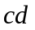沿半径方向被接到一个截面处处相等的铁环上，稳恒电流从端流入而从端流出，则磁感强度沿图中闭合路径的积分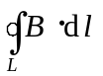等于
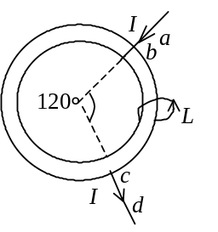
(A) 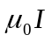． (B) 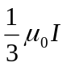．
(C) 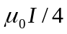． (D) 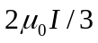． ［ ］

4．（本题3分）
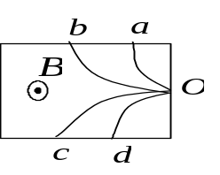
图为四个带电粒子在点沿相同方向垂直于磁感线射入均匀磁场后的偏转轨迹的照片．磁场方向垂直纸面向外，轨迹所对应的四个粒子的质量相等，电荷大小也相等，则其中动能最大的带负电的粒子的轨迹是
(A) 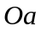． (B) 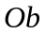． (C) 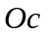． (D) 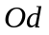． ［ ］

5．（本题3分）
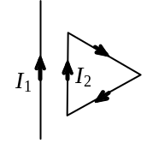如图，无限长直载流导线与正三角形载流线圈在同一平面内，若长直导
线固定不动，则载流三角形线圈将
(A) 向着长直导线平移． (B) 离开长直导线平移．
(C) 转动． (D) 不动． ［ ］
6．（本题3分）
有一半径为的单匝圆线圈，通以电流，若将该导线弯成匝数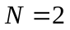的平面圆线圈，导线长度不变，并通以同样的电流，则线圈中心的磁感强度和线圈的磁矩分别是原来的
(A) 4倍和1/8． (B) 4倍和1/2．
(C) 2倍和1/4． (D) 2倍和1/2． ［ ］
7．（本题3分）
有两个长直密绕螺线管，长度及线圈匝数均相同，半径分别为和．管内充满均匀介质，其磁导率分别为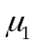和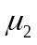．设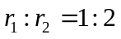，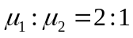，当将两只螺线管串联在电路中通电稳定后，其自感系数之比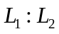与磁能之比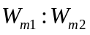分别为：
(A) 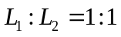，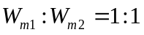． (B) 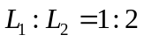，．
(C) ，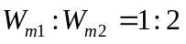． (D) 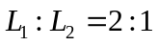，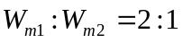．
［ ］
8．（本题3分）
(1)对某观察者来说，发生在某惯性系中同一地点、同一时刻的两个事件，对于相对该惯性系作匀速直线运动的其它惯性系中的观察者来说，它们是否同时发生？
(2)在某惯性系中发生于同一时刻、不同地点的两个事件，它们在其它惯性系中是否同时发生？
关于上述两个问题的正确答案是：
(A) (1)同时，(2)不同时． (B) (1)不同时，(2)同时．
(C) (1)同时，(2)同时． (D) (1)不同时，(2)不同时． ［ ］
9．（本题3分）
用频率为的单色光照射某种金属时，逸出光电子的最大动能为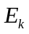；若改用频率为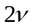的单色光照射此种金属时，则逸出光电子的最大动能为：
(A) 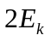． (B) 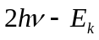．
(C) 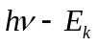． (D) 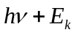． ［ ］
10．（本题3分）
下列各组量子数中，哪一组可以描述原子中电子的状态？
(A) 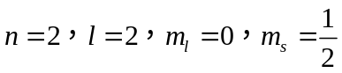． (B) 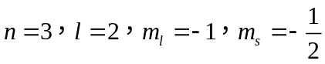．
(C) 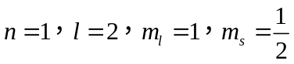． (D) 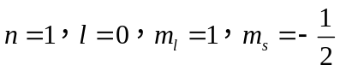．
［ ］
二、填空题（共30分）
11．（本题3分）
已知某静电场的电势分布为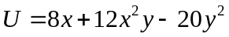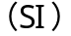，则场强分布
＝___________ +____________ +_____________ (SI)．
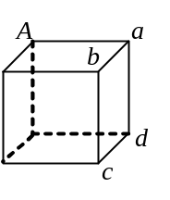12．（本题3分）
如图所示，一点电荷位于正立方体的角上，则通过侧面
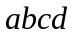的电场强度通量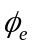＝___________．
13．（本题3分）
电容为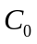的平板电容器，接在电路中，如图所示．若将相对电容率为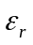的各向同性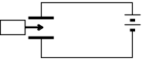均匀电介质插入电容器中(填满空间)，则此时电容器的电容为原来的___________倍，电场能量是原来的___________倍．
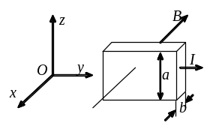14．（本题3分）
图示为磁场中的通电薄金属板，当磁感强度沿轴负向，电流沿轴正向，则金属板中对应于霍尔电势差的电场强度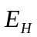的方向沿轴___________方向（填正或负）．

15．（本题3分）
长直电缆由一个圆柱导体和一共轴圆筒状导体组成，两导体中有等值反向均匀电流通过，其间充满磁导率为的均匀磁介质．介质中离中心轴距离为的某点处的磁感强度的大小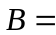___________．
16．（本题3分）
平行板电容器的电容为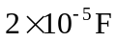，两板上的电压变化率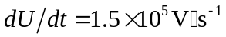，则该平行板电容器中的位移电流为___________A．
17．（本题3分）
一观察者测得一沿米尺（长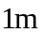）长度方向匀速运动着的米尺的长度为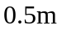．则此米
尺以速度___________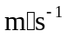接近观察者．
18．（本题3分）
欲使氢原子能发射巴耳末系中波长为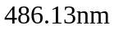的谱线，最少要给基态氢原子提供___________eV的能量．
(里德伯常量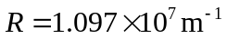,1 eV =1.60×10⁻¹⁹ J )
19．（本题3分）
令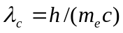(称为电子的康普顿波长，其中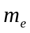为电子静止质量，为真空中光速，为普朗克常量)．当电子的动能等于它的静止能量时，它的德布罗意波长是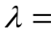___________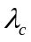．
20．（本题3分）
粒子在一维无限深方势阱中运动（势阱宽度为），其波函数为
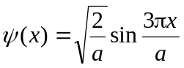 (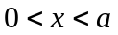),
粒子出现的概率最大的各个位置是___________．
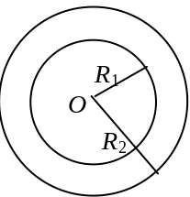三、计算题（共40分）
21．（本题10分）
图示为一个均匀带电的球层，其电荷体密度为，球层内表面半径为，外表面半径为．设无穷远处为电势零点，求空腔内任一点的电势．

22．（本题10分）
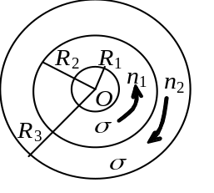如图所示，两个共面的平面带电圆环，其内外半径分别为、和、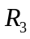，外面的圆环以每秒钟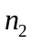转的转速顺时针转动，里面的圆环以每秒钟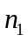转的转速反时针转动．若电荷面密度都是，求和的比值多大时，圆心处的磁感强度为零．

23．（本题5分）
一电子以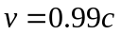(为真空中光速)的速率运动．试求：
(1) 电子的总能量是多少焦耳？
(2) 电子的相对论动能是多少焦耳？(电子静止质量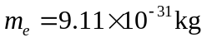)

24．（本题10分）
两根平行无限长直导线相距为，载有大小相等方向相反的电流，电流变化率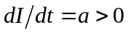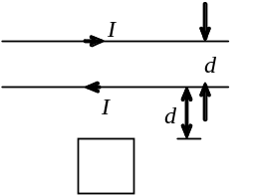．一个边长为的正方形线圈位于导线平面内与一根导线相距，如图所示．求线圈中的感应电动势，并指出线圈中的感应电流是顺时针还是逆时针方向．

25．（本题5分）
用波长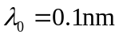的光子做康普顿散射实验．
(1) 散射角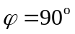的康普顿散射波长是多少？
(2) 反冲电子获得的动能是多少焦耳？
(普朗克常量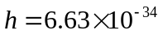J·s，电子静止质量)

2011级大学物理（II）期末试卷A卷答案及评分标准
考试日期：2013年1月14日
一、选择题(每题3分)
C，B，D，C，A；B，C，A，D，B
二、填空题(每题3分)
11. 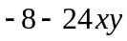； 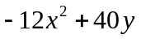； 0 各1分
12. 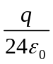 13. 2分 ； 1分
14. 正 15. 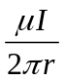 16. 3
17. 2.60×10⁸ 18. 12.75
19. 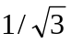或0.577 20. 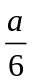；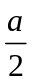；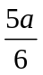 各1分
三、计算题(每题10分)
21．
解法1: 由高斯定理可知空腔内E＝0，故带电球层的空腔是等势区，各点电势均
为U . 2分
在球层内取半径为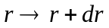的薄球层．其电荷为
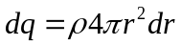
该薄层电荷在球心处产生的电势为
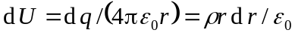 2分
整个带电球层在球心处产生的电势为
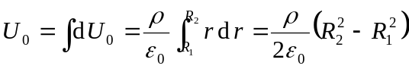 2分
因为空腔内为等势区所以空腔内任一点的电势U为
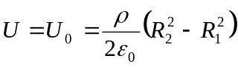 2分
解法2：由高斯定理可知
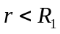，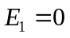， 2分
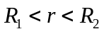，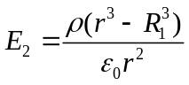， 2分
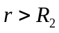，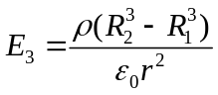 2分
若根据电势定义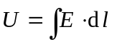 2分
空腔内任一点电势为：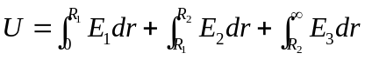
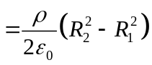 2分

22．解：(1) 在内圆环上取半径为宽度为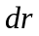的细圆环，其电荷为
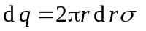
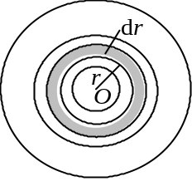
由于转动而形成的电流 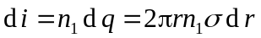 2分
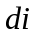在O点产生的磁感强度为
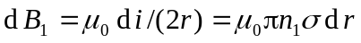 2分
其方向垂直纸面向外．
(2) 整个内圆环在O点产生的磁感强度为
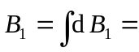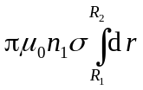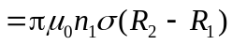 2分
其方向垂直纸面向外．
(3) 同理得外圆环在O点产生的磁感强度
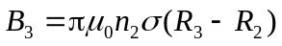 其方向垂直纸面向里． 2分
(4) 为使O点的磁感应强度为零，B₁和B₂的量值必须相等，
即 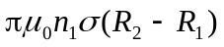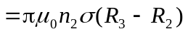
于是求得n₁和n₂之比 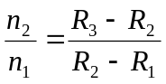 2分

23．解：(1) 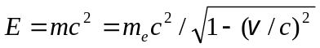 1分
=5.8×10⁻¹³ J 1分
(2) 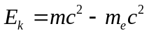 2分
= 4.99×10⁻¹³ J 1分
24．(1) 载流为I的无限长直导线在与其相距为r处产生的磁感强度为：
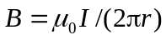 2分
以顺时针绕向为线圈回路的正方向，与线圈相距较远的导线在线圈中产生的磁通量为： 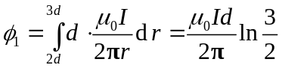 1分
与线圈相距较近的导线对线圈的磁通量为：
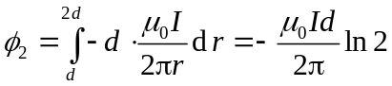 1分
总磁通量 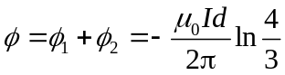 2分
感应电动势为： 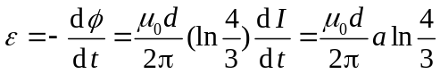 2分
（2） 线圈中的感应电流是顺时针方向． 2分

25. 解：(1) 康普顿散射光子波长改变：
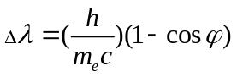=0.024×10⁻¹⁰ m 1分
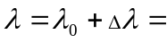1.024×10⁻¹⁰ m 1分
(2)根据能量守恒： 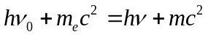 1分
即 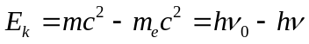
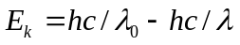 1分
故 =4.66×10⁻¹⁷ J =291 eV 1分

